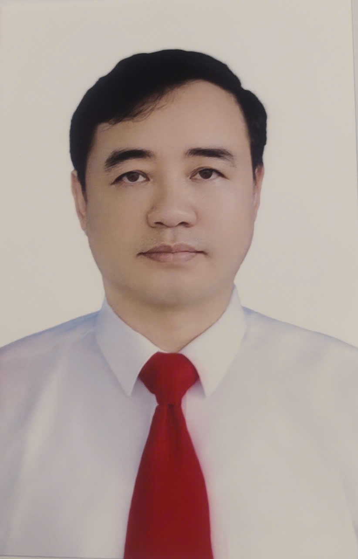 | TIỂU SỬ TÓM TẮT CỦA ĐẠI BIỂU  HỘI ĐỒNG NHÂN DÂN PHƯỜNG PHỔ YÊN  NHIỆM KỲ 2026-2031

1. Họ và tên thường dùng: PHẠM VĂN MẠNH
2. Họ và tên khai sinh: PHẠM VĂN MẠNH
Các bí danh/tên gọi khác (nếu có): Không
3. Ngày, tháng, năm sinh: 30/05/1983. 4. Giới tính: Nam
5. Quốc tịch: Chỉ có 01 quốc tịch là quốc tịch Việt Nam và không trong thời gian thực hiện thủ tục xin gia nhập quốc tịch quốc gia nào khác
6. Nơi đăng ký khai sinh: phường Phổ Yên, tỉnh Thái Nguyên.
7. Quê quán: phường Phổ Yên, tỉnh Thái Nguyên
8. Nơi đăng ký thường trú: Tổ dân phố Hiệp Đồng, phường Phổ Yên, tỉnh Thái Nguyên
Nơi ở hiện nay: Như trên
9. Số Căn cước: 019xxxxxx563
Ngày cấp: 02/11/2022 Cơ quan cấp: Cục cảnh sát quản lý hành chính về trật tự xã hội
10. Dân tộc: Kinh 11. Tôn giáo: Không
12. Trình độ:
- Giáo dục phổ thông: 12/12 phổ thông
- Chuyên môn, nghiệp vụ: Đại học chuyên ngành trồng trọt
- Học vị: Học hàm:
- Lý luận chính trị: Trung cấp
- Ngoại ngữ: Anh trình độ B
13. Nghề nghiệp hiện nay: Cán bộ
14. Chức vụ trong cơ quan, tổ chức, đơn vị đang công tác: Ủy viên BTV Đảng ủy phường, Bí Thư Đảng ủy UBND phường Phổ Yên, Phó Chủ tịch UBND phường Phổ Yên.
15. Nơi công tác: UBND phường Phổ Yên
16. Trường hợp là Đảng viên Đảng Cộng sản Việt Nam, thì ghi rõ:
- Ngày vào Đảng: 12/02/2006
- Ngày chính thức: 12/02/2007; Số thẻ đảng viên: 019xxxxxx563
- Chức vụ trong Đảng: Ủy viên BTV Đảng ủy phường, Bí Thư Đảng ủy UBND phường Phổ Yên
- Ngày ra khỏi Đảng (nếu có): Lý do ra khỏi Đảng:
17. Tham gia làm thành viên của các tổ chức đoàn thể khác:
- Tên tổ chức đoàn thể:
- Chức vụ trong từng tổ chức đoàn thể:
18. Tình trạng sức khỏe: Tốt
19. Các hình thức khen thưởng nhà nước đã được trao tặng: 02 Bằng khen cấp tỉnh
20. Các hình thức kỷ luật, xử lý vi phạm đã bị áp dụng (Đảng, chính quyền, đoàn thể): ⁽²⁵⁾ Không bị kỷ luật, không có án tích
21. Là đại biểu Quốc hội khóa (nếu có):
22. Là đại biểu Hội đồng nhân dân (nếu có):

TÓM TẮT QUÁ TRÌNH CÔNG TÁC
Thời gian | Công việc, chức danh, chức vụ, nơi công tác  (Đảng, chính quyền, đoàn thể)
Từ tháng 5 năm 2010 đến tháng 09 năm 2013 | Cán bộ hợp đồng tại Trạm Khuyến nông thị xã Phổ Yên
Từ tháng 10 năm 2013 đến tháng 12 năm 2015 | Viên chức Trạm KN thị xã Phổ Yên, ủy viên BCH Công đoàn Trạm Khuyến nông
Từ tháng 01 năm 2016 đến tháng 6 năm 2017 | Phó Trưởng trạm KN thị xã Phổ Yên, Phó Chủ tịch công đoàn Trạm Khuyến nông
Từ tháng 7 năm 2017 đến tháng 8 năm 2017 | Phó Trưởng trạm Khuyến nông thị xã Phổ Yên, Chủ tịch công đoàn Trạm Khuyến nông
Từ tháng 8 năm 2017 đến tháng 4 năm 2019 | Phó Trưởng trạm KN TX PY, Chủ tịch công đoàn, UV BCH chi bộ Trạm Khuyến nông
Từ tháng 4 năm 2019 đến tháng 8 năm 2021 | Phó Giám đốc Trung tâm Dịch vụ nông nghiệp thị xã Phổ Yên, Chủ tịch công đoàn Trung tâm, ủy viên BCH chi bộ Trung tâm
Từ tháng 9 năm 2021 đến tháng 10 năm 2021 | Phó Trưởng phòng Kinh tế thị xã Phổ Yên
Từ tháng 10 năm 2021 đến tháng 4 năm 2022 | Phó Chánh Văn phòng HĐND và UBND thị xã Phổ Yên
Từ tháng 4 năm 2022 đến tháng 9 năm 2023 | Phó Chánh Văn phòng HĐND và UBND thành phố Phổ Yên
Từ tháng 10 năm 2023 đến tháng 9 năm 2024 | Phó Giám đốc Trung tâm Dịch vụ nông nghiệp thành phố Phổ Yên
Từ tháng 10 năm 2024 đến tháng 6 năm 2025 | Giám đốc Trung tâm Dịch vụ NN thành phố Phổ Yên
Từ tháng 02 năm 2025 đến tháng 6 năm 2025 | Phó Bí thư chi bộ Kinh tế, Hạ tầng và Đô thị Phổ Yên
Từ tháng 7 năm 2025 đến nay | UV BTV Đảng ủy phường, Bí thư Đảng ủy UBND phường, Phó Chủ tịch UBND phường, Giám đốc Trung tâm Dịch vụ tổng hợp phường Phổ Yên

Phổ Yên, ngày 20 tháng 01 năm 2026

(Đã ký)

Phạm Văn Mạnh

